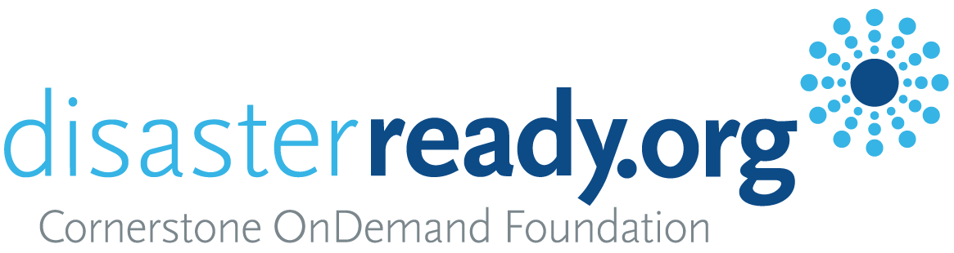

**نموذج بريد إلكتروني للتكيف مع سياقك**

## سطر الموضوع:

فرصة جيدة للتطوير المهني

## الرسالة:

مرحبًا،

يسعدني أن أشارك فرصة جيدة لجميع موظفينا ومتطوعينا لبناء مهارات جديدة أو تعزيز مهاراتهم الحالية والحصول على شهادات مهنية لمساعدتنا على أن نكون فعالين في مهمتنا الجماعية.

توجد منصة تعليمية مجانية على الإنترنت باسم [DisasterReady.org](http://disasterready.org) مصممة خصيصًا للمهنيين في مجال الأعمال الإنسانية والتنموية. تضم DisasterReady مجموعة رائعة من أكثر من 1600 دورة تدريبية وبرامج بشهادات عالية الجودة تتوفر مجانًا باللغات الإنجليزية والفرنسية والإسبانية والعربية. تغطي هذه المنصة مجموعة واسعة من المواضيع الأساسية لعملنا، بما في ذلك:

* إدارة المشاريع ودعم البرامج
* إدارة المخاطر الأمنية والسلامة الشخصية
* أساسيات العمل الإنساني
* المتابعة والتقييم والمساءلة والتعلم (MEAL)
* الإدارة والقيادة
* المجالات الفنية: الصحة والمياه والصرف الصحي والأمن الغذائي والتغذية والمأوى والمواد غير الغذائية وسلاسل التوريد
* الموضوعات المتقاطعة: الحماية والرعاية النفسية والاجتماعية والعنف القائم على النوع الاجتماعي وتغير المناخ والتحويلات النقدية
* مرونة الموظفين ورفاههم
* التطوير المهني
* ومواضيع أخرى.

تمثل هذه الموارد التعليمية فرصة جيدة للنمو، سواء كنت قد بدأت حياتك المهنية مؤخرًا أو تهدف إلى رفع مساهماتك في دورك الحالي أو تتولى منصبًا جديدًا. لا يمكن المبالغة في أهمية التطوير المهني المستمر - فهو العمود الفقري للنمو الشخصي والقوة الدافعة وراء فعالية مهمتنا الجماعية.

التسجيل سريع ومباشر. أنشئ حسابًا مجانيًا على DisasterReady.org، وقم بتسجيل الدخول، وستحصل على وصول فوري وغير محدود إلى الكتالوج الكامل لمحتوى التدريب المجاني.

بمجرد حصولك على فرصة لاستكشاف هذه الدورات وبرامج الشهادات والاستفادة منها، سأكون ممتنًا لسماع أفكارك وتعليقاتك حول DisasterReady.

مع أطيب التحيات،

[اسمك]

[لقبك]